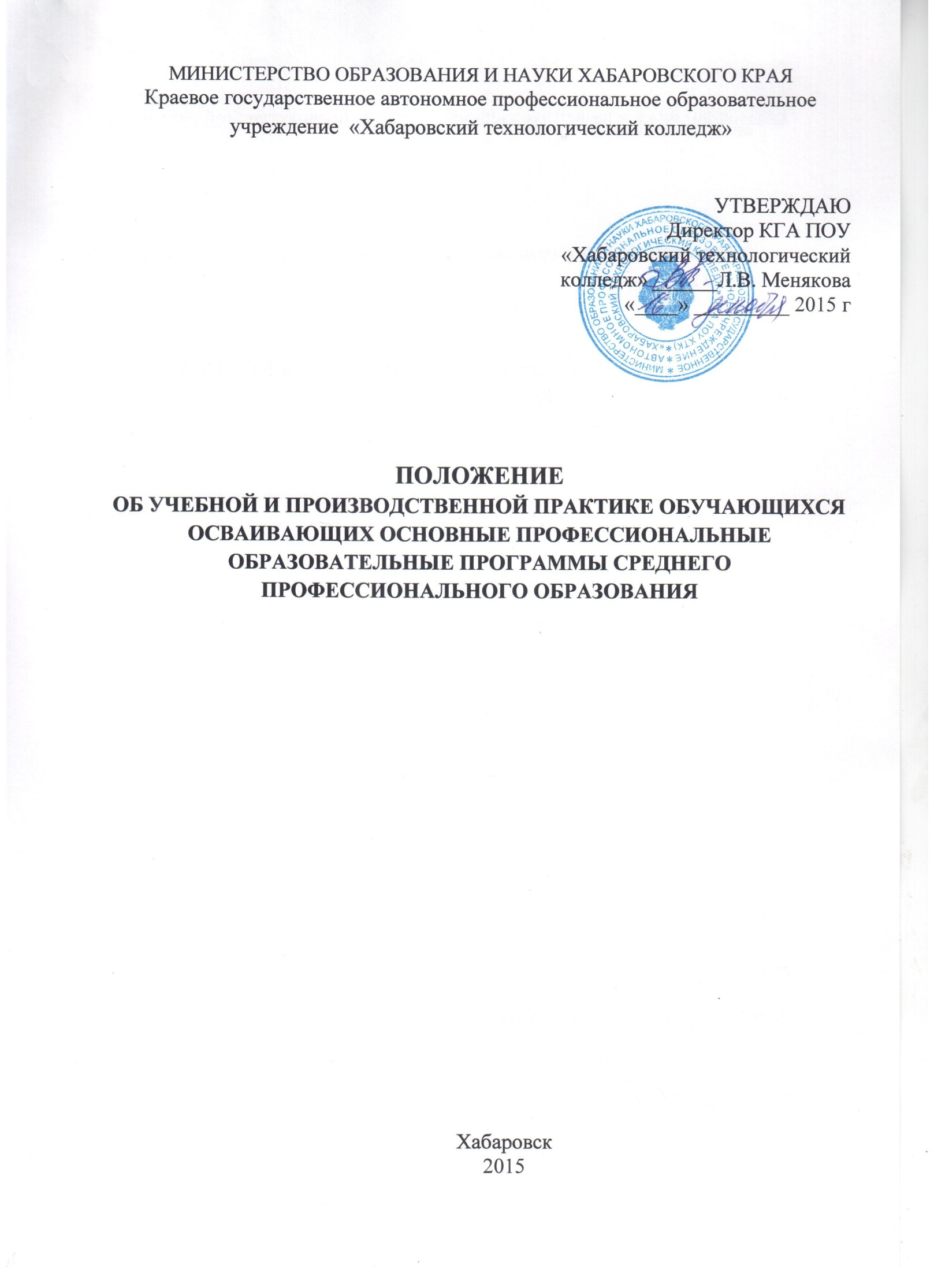
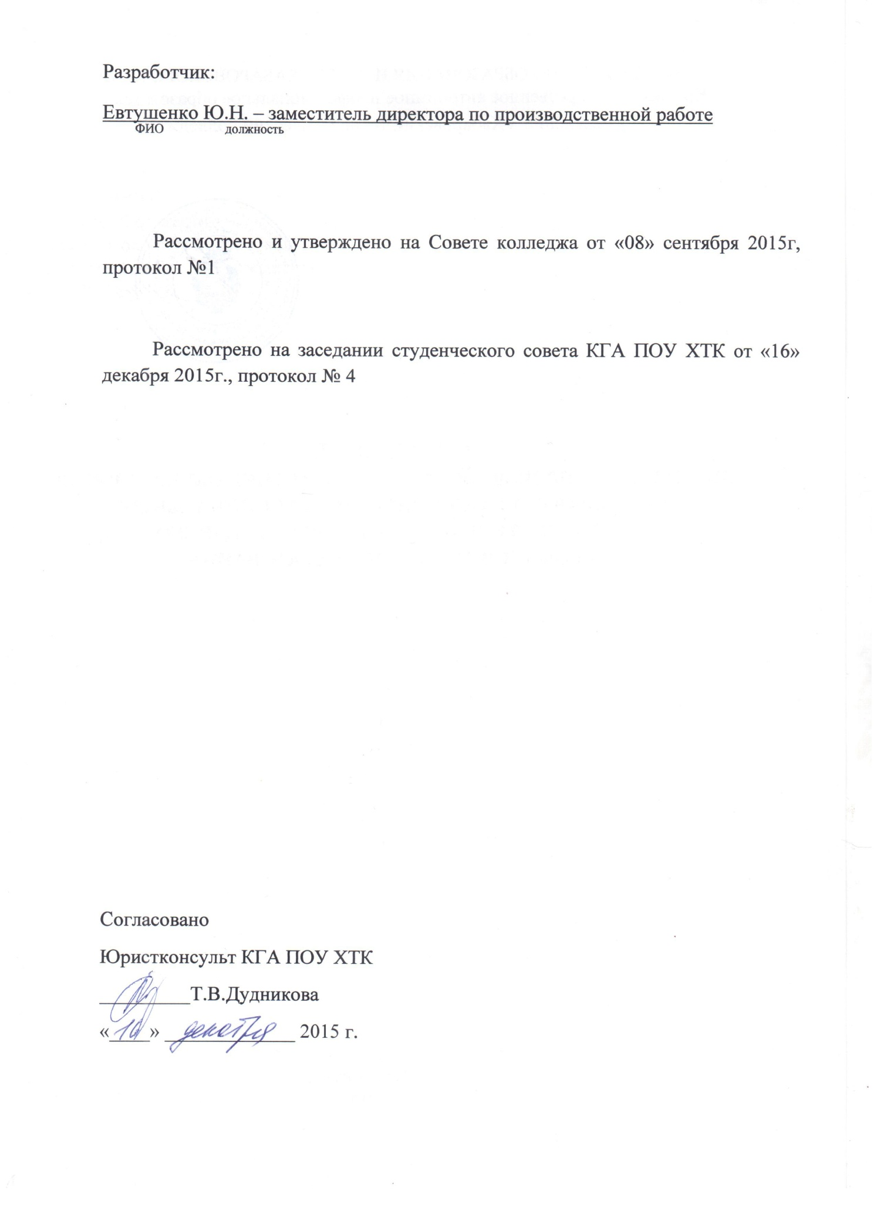

Настоящее Положение об учебной и производственной практике обучающихся осваивающих основные профессиональные образовательные программы среднего профессионального образования краевого государственного автономного профессионального образовательного учреждения «Хабаровский технологический колледж» (далее – Колледж), определяет порядок организации и проведения учебной и производственной (по профилю специальности) практики обучающихся колледжа и разработано в соответствии с частью 8 статьи 13 Федерального закона от 29 декабря 2012 № 273-ФЗ «Об образовании в Российской Федерации», «Типовым положением о практике обучающихся, осваивающих основные профессиональные образовательные программы среднего профессионального образования» утвержденным приказом Министерства образования и науки Российской Федерации от 18 апреля 2013 № 291 и уставом колледжа.

- Общие положения

1.1. Настоящее Положение определяет порядок организации и проведения учебной и производственной (по профилю специальности) практики обучающихся КГАПОУ «Хабаровский технологический колледж», осваивающих основные программы подготовки специалистов среднего звена (далее - ППССЗ) в соответствии с федеральными государственными образовательными стандартами среднего профессионального образования (далее - ФГОС).
1.2. Видами практики обучающихсяявляются: учебная практика и производственная практика (по профилю специальности и преддипломная) (далее - практика).
1.3. Программы практики обучающихся являются составной частью ППССЗ, обеспечивающей реализацию ФГОС.
1.4. Практика имеет целью комплексное освоение обучающимися всех видов профессиональной деятельности по специальности, формирование общих и профессиональных компетенций, а также приобретение необходимых умений и опыта практической работы обучающимися по специальности.
1.5 Учебно-производственные мастерские решают следующие задачи:
- постоянное совершенствование качества практическойподготовки обучающихся с учетом последних достижений науки, техники и технологий;
- формирование в процессе производственного обучения сознательного отношения к труду, развитие инициативы и творчества;
- возмездное оказание услуг по выполнению заказов физических и юридических лиц по профессии, специальности;
- укрепление учебно-материальной базы Колледжа;
- использование учебной мастерской по внебюджетной деятельности, если указанная деятельность не противоречит графику образовательной деятельности.

2.Этапы практики

2.1. Планирование и организация практики на всех ее этапах обеспечивает:
- последовательное расширение круга формируемых у обучающихся умений, навыков, практического опыта и их усложнение по мере перехода от одного этапа практики к другому;
- целостность подготовки специалистов к выполнению основных трудовых функций;
- связь практики с теоретическим обучением.
2.2. Содержание всех этапов практики определяется требованиями к умениям и практическому опыту по каждому из профессиональных модулей в соответствии с ФГОС СПО и программами практики.
2.3. Содержание всех этапов практики должно обеспечивать обоснованную последовательность формирования у обучающихся системы умений, целостной профессиональной деятельности и практического опыта в соответствии с требованиями ФГОС СПО.
2.4. Форму отчетности и оценочный материал по всем видам практик разрабатывают предметно-цикловые комиссии и согласовывают с работодателями. Руководители практики от Колледжа разрабатывают программы практики по видам, этапам и специальностям, которые рассматриваются соответствующими выпускающими предметно-цикловыми комиссиями, согласовываются с работодателями и утверждаются заместителем директора по производственной работе (Приложение 1).
2.5. Сроки практики устанавливаются Колледжем в соответствии с графиком учебного процесса и учебным планом по специальности.
Учебная практика может быть направлена на освоение рабочей профессии, если это является одним из видов профессиональной деятельности в соответствии с ФГОС по специальности. В этом случае обучающийся может получить квалификацию по рабочей профессии и пройти процедуру сертификации.
2.6. Оценка по практике приравнивается к оценкам теоретического обучения и учитывается при подведении итогов общей успеваемости обучающегося.
2.7. В результате приобретения первоначальных профессиональных навыков и освоения профессиональных компетенций, соответствующих основным видам профессиональной деятельности, обучающиеся, в период прохождения учебной практики, занимаются изготовлением изделий по конкретному заданию и (или) проектов изделий(макетов).
2.7.1. Затраты на материалы используемые в процессе изготовления изделия и (или) проекта изделия (макета) в рамках прохождения учебной практики возмещению не подлежат.
2.7.2. Изготовлениеизделия и (или) проекта изделия (макета), непосредственно обучающимся в ходе приобретения первоначальных профессиональных навыков и освоения профессиональных компетенций, соответствующих основным видам профессиональной деятельности, осуществляется на безвозмездной основе.
2.7.3. Изготовленное в процессе прохождения учебной практики изделие и (или) проект изделия(макета) могут быть использованы колледжем следующим образом:
1) В качестве учебных пособий в помещениях колледжа;
2) Представляться на выставках, ярмарках и иных массовых мероприятиях;
3) При формировании подарочного фонда колледжа;
4) Реализованы;
5) Утилизированы.

3. Виды практики

3.1.Учебная практика
3.1.1Учебная практика направлена на формирование у обучающихся практических профессиональных умений, приобретение первоначального практического опыта, для освоения ими общих и профессиональных компетенций по избранной специальности, и (или) освоение рабочей профессии, если это является одним из видов профессиональнойдеятельности, предусмотренных ФГОС СПО.
Учебная практика проводится, как правило, в учебных, учебно-производственных мастерских, лабораториях и других вспомогательных объектах колледжа.
3.1.2. Учебная практика может также проводиться в организациях в специальнооборудованных помещениях на основе договоров между работодателем (социальным партнером) и колледжем.
3.1.3. Учебная практика проводится мастерами производственного обучения и (или) преподавателями дисциплин профессионального цикла.
3.1.4.Учебная практика проводится по графику учебного процесса и проводится в форме практических занятий или занятий производственного обучения.
3.1.5.Продолжительность рабочего дня обучающихся во время учебной практики, не связанной с выполнением производственного труда, составляет 36 академических часов в неделю, независимо от возраста. При прохождении учебной практики, связанной с выполнением производительного труда, составляет для обучающихся в возрасте от 16 до 18 лет не более 24 часов в неделю, в возрасте от 16 до 18 лет и старше не более 35 часов в неделю (статья 92 Трудового Кодекса Российской Федерации).
3.2. Производственная практика (по профилю специальности)
3.2.1. Производственная практика по профилю специальности проводится на передовых предприятиях города и края на основе договоров между Колледжем и предприятием (базой практики), а также в учебно-производственных мастерских Колледжа.
3.2.2 Продолжительность рабочего дня во время производственной практики (по профилю специальности) для обучающихся в возрасте от 16 до 18 лет не более 35 часов в неделю, в возрасте от 18 лет и старше не более 40 часов в неделю (статья 92 Трудового Кодекса Российской Федерации).
3.2.3. Сроки проведения практики устанавливаются согласно графику учебного процесса с учетом теоретической подготовленности обучающихся и размещения на предприятиях, предоставляющих обучающимся возможность выполнения программы практики.
3.2.4. Итогом практики по профилю специальности является оценка, которая выставляется руководителем практики на основании наблюдений за самостоятельной работой практиканта, качества отчета по программе практики, выполнения индивидуального задания, характеристики и предварительной оценки руководителя практики от предприятия (базы практики).
3.3 Преддипломная практика.
3.3.1Преддипломная практика проводится после освоения учебной практики и практики по профилю специальности направлена на углубление обучающимся первоначального профессионального опыта, развитие общих и профессиональных компетенций, проверку его готовности к самостоятельной трудовой деятельности, а также на подготовку к выполнению выпускной квалификационной работы.
3.3.2 Содержание практики определяется требованиями к результатам обучения по каждому из модулей программы в соответствии с ФГОС СПО.
3.3.3 Сроки проведения практики устанавливаются Колледжем и утверждаются графиком.
3.3.4 Продолжительность рабочего дня во время преддипломной практики для обучающихся в возрасте от 16 до 18 лет - не более 35 часов в неделю в возрасте от 18 лет и старше - не более 40 часов в неделю (статья 92 Трудового Кодекса Российской Федерации).
3.3.5 Преддипломная практика проводится на предприятиях, в учреждения, в соответствии с должностями, определенными видами профессиональной деятельности, а при наличии вакантных мест студенты могут зачисляться на штатные должности, если работа соответствует требованиям программы практики.
3.3.6Во время преддипломной практики обучающиесямогут зачисляться на вакантные должности, если работа соответствует требованиям программы преддипломной практики, с соответствующей оплатой.

4. Организация практики

4.1. Предприятия, являющиеся базами практики на долгосрочной основе(Приложение 2) и участвующие в организации конкретной практики:
- заключают договоры на проведение практики (Приложение 3);
- согласовывают программу практики, планируемые результаты практики, задание на практику;
- предоставляют рабочие места практикантам, назначают руководителей практики от предприятия, определяют наставников;
- участвуют в организации и оценке результатов освоения общих и профессиональных компетенций, полученных в период прохождения практики;
- участвуют в формировании оценочного материала для оценки общих и профессиональных компетенций, освоенных обучающимися в период прохождения практики;
- обеспечивают безопасные условия прохождения практики, отвечающие санитарным правилам и требованиям охраны труда;
- проводят инструктаж по ознакомлениюобучающихся с требованиями охраны труда и техники безопасности на предприятии;
- не допускают использования труда обучающих на работах, не предусмотренных программой практики.
4.2. Колледж:
- планирует и утверждает все этапы практики в соответствии с ФГОС СПО и с учетом договоров с предприятиями;
- заключает договоры на организацию и проведение практики;
- разрабатывает и согласовывает с предприятиями программу учебной и производственной практики, содержание и планируемые результаты производственной практики;
- осуществляет руководство производственной практикой;
- контролирует выполнение требований охраны труда, безопасности жизнедеятельности и пожарной безопасности в соответствии с правилами и нормами, в том числе отраслевыми;
- формирует группы в случае применения групповых форм проведения производственной практики;
- совместно с предприятиями проводит процедуру оценки общих и профессиональных компетенций обучающегося, освоенных им в ходе прохождения практики;
- разрабатывает и согласовывает с предприятиями формы отчетности и оценочный материал прохождения производственной практики.
- проводит учебно-воспитательную работу с обучающимися, проходящими производственную практику на предприятии.
4.3.В период прохождения практики с момента зачисления обучающихся на предприятие на них распространяются требования охраны труда и правила внутреннего распорядка, действующие на предприятии, а также трудовое законодательство, в том числе в части государственного социального страхования.
4.4.Обучающиеся в период прохождения практики на предприятиях:
- полностью выполняют задания, предусмотренные программами практики;
- соблюдают действующие на предприятии правила внутреннего трудового распорядка;
- строго соблюдают требования охраны труда и пожарной безопасности.
4.5. При проведении учебной практики группа может делиться на подгруппы численностью не менее 8 человек, а с учетом специфики профиля подготовки специалистов – и на более малочисленные группы без увеличения фонда оплаты труда.
4.6.Обучающиеся, не выполнившие без уважительной причины требования программы практики или получившие отрицательную оценку, отчисляются из учебного заведения как имеющие академическую задолженность. В случае уважительной причины обучающиеся направляются на практику повторно и проходят её в свободное от учебы в колледже время.
4.7. Организацию и руководство практикой по профилю специальности и преддипломной практикой осуществляют руководители практики от колледжа и от организации.
4.8. Оплата труда преподавателей осуществляется за фактическое количество выполненных учебных часов, но не выше 50% объема времени, предусмотренного на практику.
4.9. Сроки руководства практикой определяется колледжем и не должны превышать объемы времени, предусмотренные учебным планом на практику, независимо от того, проходят обучающиеся практику на одном или нескольких объектах.
4.10.При этом продолжительность рабочего дня руководителя практики зависит от фактически затраченного количества часов, но не более шести часов в день, не считая выходных и праздничных дней.

5. Контроль работы практикантов и отчетность

5.1.Практика является завершающим этапом освоения профессионального модуля по виду профессиональной деятельности.Результаты практики определяются программами практики, разрабатываемыми образовательным учреждением совместно с организациями.
5.2.В период прохождения практики обучающимся ведется дневник практики. По результатам практики обучающимся составляется отчет, который утверждается организацией.
В качестве приложения к дневнику практики обучающийся оформляет графические, аудио-, фото-, видео-, материалы, наглядные образцы изделий, подтверждающие практический опыт, полученный на практике.
5.3. Аттестация по итогам производственной практики проводится с учетом (или на основании) результатов, подтверждаемых документами соответствующих организаций.Практика завершается оценкой и (или) зачетом в зависимости от освоенныхобучающимся общих и профессиональных компетенций.
5.4.Если в рамках одного из видов профессиональной деятельности предусмотрено освоение рабочей профессии, то по результатам освоения модуля, который включает в себя учебную практику, обучающийся получает документ (свидетельство) об уровне квалификации.
Присвоение квалификации по рабочей профессии должно проводиться с участием работодателей и (при необходимости) представителей соответствующих органов государственного надзора и контроля.
5.5. Результаты прохождения практики представляются обучающимся в образовательную организацию и учитываются при итоговой аттестации.Обучающиеся, не прошедшие практику или получившие отрицательную оценку, не допускаются к прохождению государственной итоговой аттестации.
5.6. ​Учет выдачи часов по видам практик осуществляется в соответствии с журналом практик.

6. Деятельность по реализации продукции, работ и услуг, произведенных в учебно-производственных мастерских

6.1. Колледж имеет право реализовывать продукцию, работы и услуги, произведенные в его учебно-производственных мастерских (далее производственная деятельность). Расчет стоимости производится без учета НДС.
6.2. Колледж принимает заказы от населения и по договорам с предприятиями, на изготовление продукции, выполнение работ, оказание услуг силами учебно-производственных мастерских.
6.3. Для изготовления продукции, выполнение работ, оказание услуг могут привлекаться работники колледжа, обучающиеся, а также посторонние лица с соответствующей квалификацией на договорной основе.
6.4. Для осуществления производственной деятельности колледжа могут быть созданы обособленные структурные подразделения без образования юридического лица, в состав которых могут входить работники колледжа, обучающиеся, сторонние лица.
6.5. Стоимость продукции, работы и услуг определяется калькуляцией и (или) расчетом.
6.6. Определение цены производимой продукции, работ и услуг как минимум должно покрывать издержки по их производству и реализации.
6.7. На каждый вид продукции, работ и услуг составляется калькуляция или производится расчет их стоимости. В цену включаются:
- материальные, трудовые и другие затраты, которые подразделяются на прямые, связанные непосредственно с изготовлением продукции, оказанием услуг (выполнением работ), и накладные, связанные с деятельностью колледжа по организации производственной деятельности;
- налоги по конкретным видам деятельности;
- плановая прибыль.
К прямым затратам относится оплата труда с учетом налога непосредственных исполнителей работ и услуг и материальные затраты, необходимые для их производства.
К накладным расходам относится оплата труда и налога административного и обслуживающего персонала, коммунальные платежи и услуги связи, затраты на ремонт и приобретение оборудования, текущий и капитальный ремонт здания, прочие налоги, командировки, повышение квалификации, приобретение расходных материалов и ГСМ и др.
6.8. При формировании цены на услуги работы и товары могут устанавливаться льготные цены в размере до 20% стоимости для работников колледжа, отработавших в нем не менее 3-х лет.
Льготной ценой работники колледжа могут воспользоваться не чаще одного раза в календарный год.
6.9. Размер плановой прибыли устанавливается для каждого конкретного вида деятельности на основании калькуляции.
6.10. При выполнении заказов для населения, предприятий на основании прейскуранта заключается договор на изготовление продукции, выполнение работ и услуг.
Структура договора предусматривает:
-название договора;
-указание сторон (для колледжа – директора, действующего от его имени);
-предмет договора (комплекс услуг или отдельные услуги с приложениями, виды работ, продукции и др.);
-права и обязанности сторон;
-сроки и порядок оплаты;
-срок действия договора;
-порядок досрочного расторжения договора;
-реквизиты и подписи сторон, печати.

